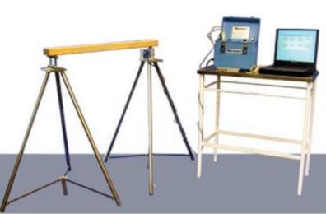

Figura 1. Vibração transversal no equipamento E-computer device (foto: Metriguard).
Figure 1. Transverse vibration E-computer device (from Metriguard).

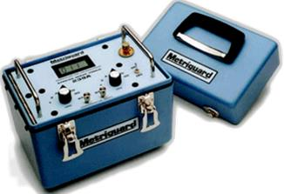

Figura 2. Equipamento Stress Waver Timer (foto: Metriguard)
Figure 2. Stress waver timer device (from Metriguard).

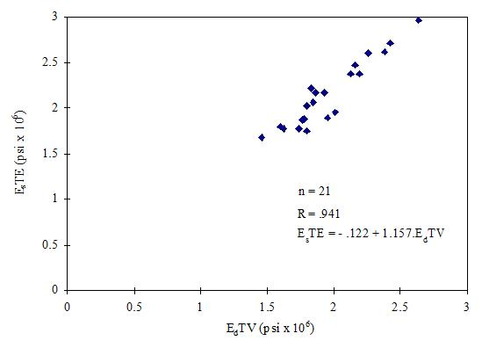

Figura 3. Linha de ajuste para MOE na tração estática vs. MOE na vibração transversal dinâmica.
Figure 3. - Line fit plot for static tension MOE vs. dynamic transverse vibration.

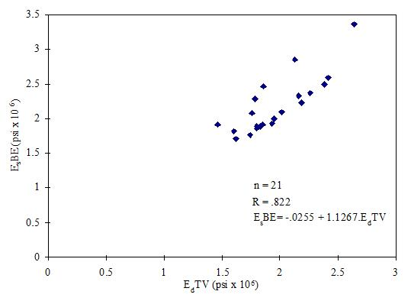

Figura 4. Linha de ajuste para MOE na flexão estática vs. MOE na vibração transversal dinâmica.
Figure 4. Line fit plot for static bending MOE vs. dynamic transverse vibration.

